Lampiran 1
RENCANA PELAKSANAAN PEMBELAJARAN
(SIKLUS I)
Satuan Pendidikan : SD NEGERI KAPASA
Mata Pelajaran : Ilmu Pengetahuan Alam
Kelas/Semester : IV (Empat) / II (Dua)
Tahun Pelajaran : 2015/2016
Alokasi Waktu : 4 x 35 Menit (2x Pertemuan)

- Standar Kompetensi
11. Memahami hubungan antara sumber daya alam dengan lingkungan, teknologi dan masyarakat.
- Kompotensi dasar
  - Menjelaskan hubungan antara sumber daya alam dengan lingkungan

- Indikator
- Menjelaskan hubungan antara sumber daya alam dan teknologi yang Menjelaskan digunakan

- Tujuan Pembelajaran
Setelah proses pembelajaran, diharapkan siswa dapat:
- Menjelaskan hubungan antara sumber daya alam dan lingkungan

- Materi Ajar
Buku Ilmu Pengetahuan Alam Kelas 4 SD/MI

- Model dan Metode Pembelajaran
- Model Pembelajaran : Teams Games Tournament (TGT)
- Metode Pembelajaran : Ceramah
Tanya jawab
Penugasan
Kerja kelompok

- Sumber/Media Pembelajaran :
- Sumber Belajar:
- Endang Susilowati. 2010. IPA 4 untuk kelas IV SD/MI. Halaman 187
- Media Pembelajaran:
Kartu Soal
- Langkah-langkah Pembelajaran
PERTEMUAN 1
No. | Kegiatan | Waktu
1. | - Pendahuluan / Kegiatan Awal  - Salam pembuka  - Guru mengarahkan siswa untuk berdo’a bersama  - Mengecek kehadiran siswa  - Melakukan apersepsi yang berkaitan dengan materi  - Menyampaikan tujuan pembelajaran yang akan dicapai pada pembelajaran yang akan dilaksanakan. | ±10 menit
2. | b. Kegiatan Inti  Tahap penyajian kelas  - Mengawali pembelajaran dan mengecek pemahaman siswa dengan bertanya mengenai materi yang akan diajarkan  - Menjelaskan materi yang diajarkan tentang sumber daya alam  Tahap kelompok  - Membagi siswa kedalam 4 kelompok secara heterogen yang anggotanya 4-5 orang  - Membagikan LKS kepada siswa dan dikerjakan di kelompoknya  - Membimbing siswa dalam mengerjakan LKS  - Perwakilan kelompok membacakan hasil kerja dan mengumpulkan hasil kerja setiap kelompok  Tahap Melaksanakan permainan  - Menjelaskan aturan-aturan dalam games  - Memainkan permainan sesuai dengan struktur pembelajaran kooperatif tipe TGT.  - Guru menyiapkan dan mengecek kartu permainan yang akan dipilih oleh wakil dari tiap-tiap kelompok.  - Guru mempersilahkan wakil (siswa) dari tiap-tiap kelompok untuk secara bergantian mengambil kartu soal yang telah diacak dan langsung menjawabnya di depan kelas.  - Memberikan skor pada masing-masing siswa yang menjawab pertanyaan pada kartu soal. | ± 50 menit
3. | c. Penutup  - Guru bersama siswa menyimpulkan materi yang telah diajarkan  - Guru menyampaikan pesan-pesan moral.  - Salam penutup | ±10 menit

PERTEMUAN II
No. | Kegiatan | Waktu
1. | - Pendahuluan / Kegiatan Awal  - Salam pembuka  - Guru mengarahkan siswa untuk berdo’a bersama  - Mengecek kehadiran siswa  - Guru membuat papan skor di papan tulis  - Mengadakan apersepsi kepada siswa dengan mengingatkan kembali materi pada pertemuan awal tentang sumber daya alam | ±10 menit
2. | b. kegiatan Inti  Tahap melaksanakan turnamen  - Guru melanjutkan turnamen dengan membagi siswa kedalam beberapa meja turnamen berdasarkan kemampuannya setelah melakukan games pada pertemuan sebelumnya  - Guru mengelompokkan siswa sesuai dengan kemampuan dan soal-soal dalam kartu disesuaikan dengan kemampuan siswa  - Guru memberikan skor pada pencapaian nilai tiap-tiap individu sekaligus sebagai akhir pada penentuan nilai kelompok  Tahap pemberian penghargaan  - Guru memberikan penghargaan pada perwakilan siswa dan kelompok yang memperoleh nilai tertinggi  - Guru mengadakan evaluasi berupa tes diakhir siklus I. | ± 50 menit
3. | c. Penutup  - Guru bersama siswa menyimpulkan materi yang telah di ajarkan  - Guru menyampaikan pesan-pesan moral  - Salam penutup | ±10 menit

- Penilaian
- Teknik Penilaian : Tes tertulis
- Bentuk Penilaian : Pilihan Ganda dan Essay
- Instrumen Penilaian : Terlampir
- Kunci Jawaban : Terlampir
- Pedoman Penskoran : Terlampir
- Daftar Pustaka :
- Susilowati, Endang. 2010. IPA 4 untuk kelas IV SD/MI. Jakarta: Pusat Perbukuan Departemen Pendidikan Nasional.
Makassar, 2016
Guru Kelas IV Peneliti

IDA YANI, S.Pd .SD MAGFIRAH MUSDALIFAH
NIP : 19691220 200604 2 006 NIM: 1247042096

Mengetahui,
Kepala Sekolah SD NEGERI KAPASA

NASRUDDIN, S.Pd
NIP : 1961231 198803 1 124

Lampiran 2

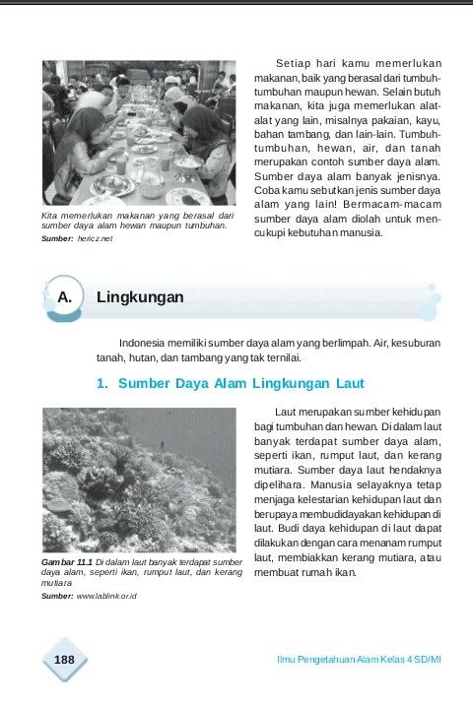
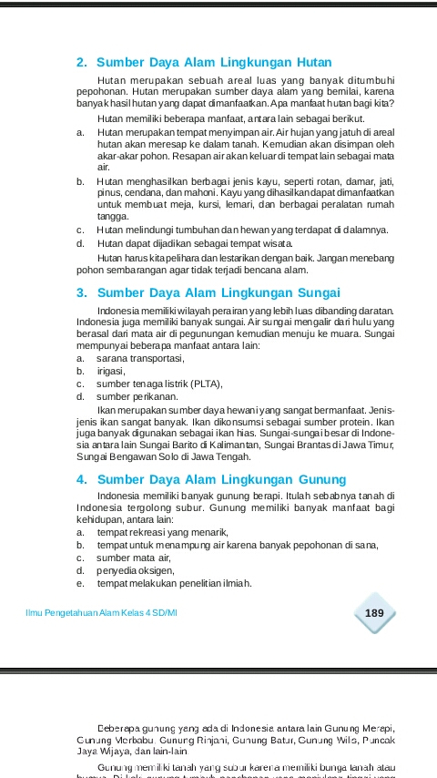
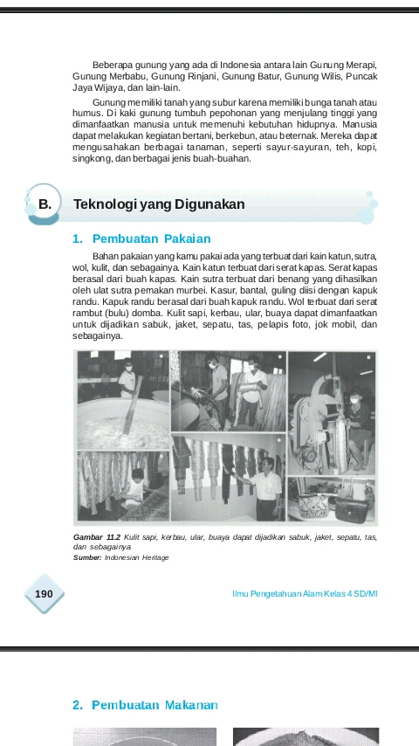
Lampiran 3
Lembar Kerja Siswa

Mata Pelajaran : Ilmu Pengetahuan Alam
Kelas/Semester : IV (Empat) / II (Dua)
Hari/Tanggal :
Nama kelompok :
Nama : 1.
2.
3.
4.
5.

PETUNJUK:
- Duduklah dengan teman kelompokmu
- Tulislah nama anggota kelompokmu
Tugas:
Carilah informasi tentang sumber daya alam yang ada di lingkunganmu !

Pedoman Penskoran LKS

No. | Keterangan | Waktu
1. | Jika jawaban tepat  Jika jawaban kurang tepat  Jika jawaban salah  Jika jawaban kosong | 3  2  1  0
Skor Keseluruhan 3
Nilai : $\frac{Skor yang diperoleh }{Skor keseluruhan}$ X 100 %

Lampiran 4

DATA HASIL LEMBAR KERJA SISWA
PERTEMUAN I
SIKLUS I

No | Nama Kelompok | Skor yang diperoleh | Proses | Nilai
1 | Kelompok I | 3 | $\frac{3}{3}$ X 100 | 100
2 | Kelompok II | 1 | $\frac{1}{3}$ X 100 | 33,33
3 | Kelompok III | 2 | $\frac{2}{3}$ X 100 | 66,66
4 | Kelompok IV | 2 | $\frac{2}{3}$ X 100 | 66,66

SKETSA PELAKSANAAN TEAMS GAMES
Papan Skor Team
1, 2, 3

GURU

Meja Kartu Soal

T

E

A

M

1
T

E

A

M

4

T E A M 3
T E A M 2

SKETSA PELAKSANAAN TOURNAMENT
Papan Skor Team

GURU

R

E

N

D

A

H
T

I

N

G

G

I

S E D A N G
S E D A N G

ATURAN DALAM TEAMS GAMES TOURNAMENT

- Siswa harus berada dalam kelompoknya masing-masing.
- Tidak diperbolehkan membawa buku yang berhubungan dengan materi IPS.
- Pada saat membahas kartu soal yang dibagikan guru, siswa diharap tenang dalam menjawabnya.
- Pada saat salah seorang siswa menjawab pertanyaan, siswa lain dalam kelompok harus menghargai jawaban teman.
- Pada setiap pertanyaan pada kartu soal terdapat skor/nilai.

Lampiran 5
KARTU SOAL TEAMS GAMES
( PERTEMUAN I )
KARTU SOAL 1
No. | Pertanyaan | Skor
1 | Sebutkan salah satu sumber daya alam ! | 1
2 | Rumput laut dan ikan adalah sumber daya alam yang terdapat di .... | 1
3 | Budidaya di lingkungan laut dapat dilakukan dengan .... | 1
4 | Sebutkan 2 sumber daya alam lingkunga ! | 3
5 | Sebutkan 3 hasil dari sumber daya alam lingkungan hutan! | 4
Skor Keseluruhan |  | 10

KARTU SOAL 2
No. | Pertanyaan | Skor
1 | Lingkungan laut adalah salah satu dari... | 1
2 | Tanah di Indonesia tergolong .... | 1
3 | Sumber daya alam sebaiknya di ... | 1
4 | Sebutkan 2 manfaat hutan ! | 3
5 | Sebutkan 3 sungai terbesar di dunia ! | 4
Skor Keseluruhan |  | 10

KARTU SOAL 3
No. | Pertanyaan | Skor
1 | Sungai dan hutan adalah salah satu dari ... | 1
2 | Ikan dikonsumsi sebagai sumber ... | 1
3 | Hutan dapat menghasilkan | 1
4 | Sebutkan 2 manfaat sungai ! | 3
5 | Sebutkan 3 gunung yang ada di Indonesia! | 4
Skor Keseluruhan |  | 10

KARTU SOAL 4
No. | Pertanyaan | Skor
1 | Sebutkan salah satu sumber daya alam yang ada dilaut ! | 1
2 | Salah satu sungai terbesar di Indonesia adalah . . . | 1
3 | Apa yang dapat dilakukan manusia di pegunungan ? | 1
4 | Sebutkan 2 manfaat gunung! | 3
5 | Sebutkan 3 sumber daya alam ! | 4
Skor Keseluruhan |  | 10

KARTU SOAL TOURNAMENT
(PERTEMUAN II)
KARTU SOAL TINGGI
No. | Pertanyaan | Skor
1 | Ikan, rumput laut dan kerang mutiara adalah sumber daya alam yang berasal dari | 1
2 | Sebutkan 2 manfaat hutan | 1
3 | Sebutkan 2 pegunungan yang ada di Indonesia | 1
4 | Sebutkan 3 makanan yang berasal dari hewan | 1
5 | Sebutkan 3 makanan yang berasal dari tumbuhan | 1
Skor Keseluruhan |  | 5

KARTU SOAL SEDANG
No. | Pertanyaan | Skor
1 | Budi daya kehidupan di laut dapat dilakukam dengan cara | 1
2 | Kayu putih dan cendana adalah sumber daya alam yang berasal dari | 1
3 | Jenis-jenis kayu bisa kita dapatkan di... | 1
4 | Serat untuk membuat kertas adalah | 1
5 | Tumbuhan yang paling banyak digunakan untuk membuat furniture adalah | 1
 | Semen dibuat dari campuran | 1
6 | Bahan pembuatan untuk membuat pesawat terbang adalah | 1
7 | Sampah yang tidak dapat terurai adalah | 1
8 | Membuang sampah ditempatnya adalah salah satu cara untuk | 1
9 | Sampah botol dan kaleng bekas dikatakan juga sampah | 1
10 | Melestarikan hewan langka dengan cara pembuatan | 1
Skor Keseluruhan |  | 10

KARTU SOAL RENDAH
No. | Pertanyaan | Skor
1 | Sumber daya alam hendaknya kita | 1
2 | Tanah di Indonesia tergolong | 1
3 | Serat kapas berasal dari | 1
4 | Kabel listrik terbuat dari | 1
5 | Bahan bakar kendaraan adalah | 1
Skor Keseluruhan |  | 5

No. |  | KARTU SOAL GAMES |  |  |  |  |  |  |  |  |  |  |  |  |  |  |  |  |  |  |  | NILAI
 |  | 1 | 1 | 1 | 3 | 4 | 1 | 1 | 1 | 3 | 4 | 1 | 1 | 1 | 3 | 4 | 1 | 1 | 1 | 3 | 4
 |  | 1 | 2 | 3 | 4 | 5 | 1 | 2 | 3 | 4 | 5 | 1 | 2 | 3 | 4 | 5 | 1 | 2 | 3 | 4 | 5
KELOMPOK 1 |  | Kartu soal 4 |  |  |  |  |  |  |  |  |  |  |  |  |  |  |  |  |  |  |  | Kelompok 1
1. | F |  |  |  |  |  |  |  |  |  |  |  |  |  |  |  | √ |  |  |  |  | 6
2. | MF |  |  |  |  |  |  |  |  |  |  |  |  |  |  |  |  | √
3. | A |  |  |  |  |  |  |  |  |  |  |  |  |  |  |  |  |  |  |  | x
4. | M |  |  |  |  |  |  |  |  |  |  |  |  |  |  |  |  |  |  | √
5. | R |  |  |  |  |  |  |  |  |  |  |  |  |  |  |  |  |  | √
KELOMPOK II |  | Kartu soal 1 |  |  |  |  |  |  |  |  |  |  |  |  |  |  |  |  |  |  |  | Kelompok 2
1. | M |  |  |  | √ |  |  |  |  |  |  |  |  |  |  |  |  |  |  |  |  | 4
2. | Y |  | x
3. | N | √
4. | SR |  |  | x
5. | M |  |  |  |  | x
KELOMPOK III |  | Kartu Soal 3 |  |  |  |  |  |  |  |  |  |  |  |  |  |  |  |  |  |  |  | Kelompok 3
1. | S |  |  |  |  |  |  |  |  |  |  |  | √ |  |  |  |  |  |  |  |  | 6
2. | AF |  |  |  |  |  |  |  |  |  |  | x
3. | A |  |  |  |  |  |  |  |  |  |  |  |  | √
4. | M |  |  |  |  |  |  |  |  |  |  |  |  |  |  | √
5. | MF |  |  |  |  |  |  |  |  |  |  |  |  |  | x
KELOMPOK IV |  | Kartu Soal 2 |  |  |  |  |  |  |  |  |  |  |  |  |  |  |  |  |  |  |  | Kelompok 4
1. | N |  |  |  |  |  |  |  | √ |  |  |  |  |  |  |  |  |  |  |  |  | 5
2. | MH |  |  |  |  |  | √
3. | MF |  |  |  |  |  |  |  |  |  | x
4. | S |  |  |  |  |  |  |  |  | √
5. | F |  |  |  |  |  |  | x
Lampiran 6

No. |  | KARTU SOAL TOURNAMENT |  |  |  |  |  |  |  |  |  |  |  |  |  |  |  |  |  |  |  | NILAI
 |  | 1 | 1 | 1 | 1 | 1 | 1 | 1 | 1 | 1 | 1 | 1 | 1 | 1 | 1 | 1 | 1 | 1 | 1 | 1 | 1
 |  | 1 | 2 | 3 | 4 | 5 | 6 | 7 | 8 | 9 | 10 | 11 | 12 | 13 | 14 | 15 | 16 | 17 | 18 | 19 | 20
Kelompok Tinggi |  | Tinggi |  |  |  |  |  |  |  |  |  |  |  |  |  |  |  |  |  |  |  | Kelompok 1
1. | M | √ |  |  |  |  |  |  |  |  |  |  |  |  |  |  |  |  |  |  |  | 4
2. | M |  |  | √
3. | S |  |  |  | x
4. | MA |  | √
5. | R |  |  |  |  | √
KELOMPOK II |  | Sedang |  |  |  |  |  |  |  |  |  |  |  |  |  |  |  |  |  |  |  | Kelompok 2
1. | MF |  |  |  |  |  | √ |  |  |  |  |  |  |  |  |  |  |  |  |  |  | 5
2. | A |  |  |  |  |  |  | √
3. | S |  |  |  |  |  |  |  |  | √
4. | N |  |  |  |  |  |  |  |  |  | √
5. | MH |  |  |  |  |  |  |  | √
KELOMPOK III |  | Sedang |  |  |  |  |  |  |  |  |  |  |  |  |  |  |  |  |  |  |  | Kelompok 3
1. | F |  |  |  |  |  |  |  |  |  |  |  |  |  | √ |  |  |  |  |  |  | 3
2. | N |  |  |  |  |  |  |  |  |  |  | √
3. | AF |  |  |  |  |  |  |  |  |  |  |  |  | x
4. | SR |  |  |  |  |  |  |  |  |  |  |  |  |  |  | √
5. | Y |  |  |  |  |  |  |  |  |  |  |  |  |  | x
KELOMPOK IV |  | Rendah |  |  |  |  |  |  |  |  |  |  |  |  |  |  |  |  |  |  |  | Kelompok 4
1. | A |  |  |  |  |  |  |  |  |  |  |  |  |  |  |  |  |  |  | x |  | 3
2. | M |  |  |  |  |  |  |  |  |  |  |  |  |  |  |  | √
3. | MF |  |  |  |  |  |  |  |  |  |  |  |  |  |  |  |  |  | √
4. | MF |  |  |  |  |  |  |  |  |  |  |  |  |  |  |  |  |  |  | √
5. | F |  |  |  |  |  |  |  |  |  |  |  |  |  |  |  |  |  |  |  | x

Juara Kelompok (Hasil Games + Tournament):
Juara 1 (Kelompok 1), 6 + 4 = 10
Juara 2 (Kelompok 2 dan 3), 4 + 5 = 9
Juara 3 (Kelompok 4), 5 + 3 = 8

Lampiran 7

TES HASIL BELAJAR

- Berilah tanda silang (x) pada salah satu jawaban yang tepat!
- Ikan adalah sumber daya alam
a. Laut c. Gunung
b. Hutan d. Buatan
- Berikut adalah sungai yang ada di Indonesia, kecuali
a. Sungai Bengawan c. Sungai Nil
b. Sungai Brantas d. Sungai Barito
- Sungai Bengawan terdapat di daerah
a. Makassar c. Surabaya
b. Kalimantan d. Solo
- Gunung memiliki manfaat bagi kehidupan, kecuali .
- Sumber mata air c. Tempat menebang pohon
- Tempat rekreasi d. Penyedia oksigen
- Berikut adalah sumber daya alam, kecuali …
a Laut c. Sungai
b. Gunung d. Pakaian
- Berikut adalah gunung yang ada di Indonesia, kecuali …
a. Everest c. Rinjani
b. Merapi d. Merbabu
- Manusia dapat melakukan …. di gunung
- Bertani c. Menari
- Menyanyi d. Menulis

- Di kaki gunung banyak tumbuh …
a. Kapas c. Pepohonan
b. wol d. Gandum
- Sumber daya alam, hendaknya kita ….
a. Jaga c.Kotori
b. Pembuatan Perumahan d. Membuang sampah sembarangan
10. Ikan merupakan sumber daya yang hidup di….
- Darat c. Hutan
- Laut d. Gunung

- Jawablah pertanyaan dibawah ini dengan tepat!
- Apa saja yang termasuk sumber daya alam ?
- Tuliskan 3 sumber daya alam yang ada dilaut !
- Tuliskan 3 manfaat sumber daya alam lingkungan Gunung !
- Bagaimana cara melestarikan kesuburan tanah ?
- Jelaskan fungsi hutan sebagai tempat menyimpan air !

KUNCI JAWABAN

- Pilihan Ganda

- A 6. A
- C 7. A
- D 8. A
- C 9. A
- D 10. B

- Essay
- Hutan, laut, sungai dan gunung
- Ikan, kerang mutiara dan rumput laut
- Sumber mata air, penyedia oksigen, tempat rekreasi
- Tidak membuang sampah disembarang tempat
- Hutan merupakan tempat menyimpan air. Air hujan yang jatuh di areal hutan akan meresap kedalam tanah. Kemudian akan disimpan oleh akar-akar pohon. Resapan air akan keluar ditempat lain sebagai mata air.

PEDOMAN PENSKORAN

- Pilihan Ganda
No. | Keterangan | Nilai
1. | Jika jawaban benar  Jika jawaban salah | 1  0
2. | Jika jawaban benar  Jika jawaban salah | 1  0
3. | Jika jawaban benar  Jika jawaban salah | 1  0
4. | Jika jawaban benar  Jika jawaban salah | 1  0
5. | Jika jawaban benar  Jika jawaban salah | 1  0
6. | Jika jawaban benar  Jika jawaban salah | 1  0
7. | Jika jawaban benar  Jika jawaban salah | 1  0
8. | Jika jawaban benar  Jika jawaban salah | 1  0
9. | Jika jawaban benar  Jika jawaban salah | 1  0
10. | Jika jawaban benar  Jika jawaban salah | 1  0

- Essay
No. | Keterangan | Nilai
1 | Jika jawaban tepat  Jika jawaban kurang tepat  Jika jawaban kosong | 2  1  0
2 | Jika jawaban tepat  Jika jawaban kurang tepat  Jika jawaban kosong | 2  1  0
3 | Jika jawaban tepat  Jika jawaban kurang tepat  Jika jawaban kosong | 2  1  0
4 | Jika jawaban tepat  Jika jawaban kurang tepat  Jika jawaban kosong | 2  1  0
5 | Jika jawaban tepat  Jika jawaban kurang tepat  Jika jawaban kosong | 2  1  0

SKOR KESELURUHAN: 20
Nilai $=\frac{jumlah skor benar}{jumlah skor keseluruhan}x 100$

Lampiran 8
Lembar Observasi Proses Pelaksanaan Pembelajaran
( Aspek Guru )
Siklus : I
Pertemuan : I dan II
Tanggal : 30 April dan 4 Mei 2016
Petunjuk :
- Amatilah pelaksanaan KBM yang dilakukan oleh guru!
- Isilah kolom pengamatan sesuai yang anda amati dengan memberi ceklist (√)!
 | Kegiatan Guru/ Aspek yang diamati | Kualifikasi Penilaian |  |  | Ket.
 |  | B | C | K
 |  | 3 | 2 | 1
1. | Tahap penyajian materi  - Mengawali pembelajaran dan mengecek pemahaman siswa dengan bertanya mengenai materi yang diajarkan  - Menjelaskan materi tentang sumber daya alam | √ | √
2. | Tahap kelompok  - Membagi kedalam 4 kelompok secara heterogen yang anggotanya 4-5 orang  - Membagikan LKS kepada siswa yaitu dengan mencari informasi tentang sumber daya alam  - Membimbing kelompok belajar dalam mengerjakan LKS  - Mengumpulkan hasil kerja setiap kelompok | √  √ | √  √
3. | Tahap Melaksanakan permainan  - Menjelaskan aturan-aturan dalam games  - Memainkan permainan sesuai dengan struktur pembelajaran kooperatif tipe TGT.  - Guru menyiapkan dan mengecek kartu permainan yang akan dipilih oleh wakil dari tiap-tiap kelompok.  - Guru mempersilahkan wakil (siswa) dari tiap-tiap kelompok untuk secara bergantian mengambil kartu soal yang telah diacak dan langsung menjawabnya di depan kelas.  - Memberikan skor pada masing-masing siswa yang menjawab pertanyaan pada kartu soal. | √ | √  √  √  √
4. | Tahap melaksanakan Pertandingan (tournament)  - Guru melanjutkan turnamen dengan membagi siswa kedalam beberapa meja turnamen berdasarkan kemampuannya setelah melakukan games pada pertemuan sebelumnya  - Guru mengelompokkan sesuai dengan kemampuan dan soal-soal dalam kartu disesuaikan dengan kemampuan siswa  - Guru memberikan skor pada pencapaian nilai tiap-tiap individu sekaligus sebagai akhir pada penentuan nilai kelompok |  | √  √  √
5. | Tahap pemberian penghargaan  - Guru memberikan penghargaan pada perwakilan siswa dan kelompok yang memperoleh nilai tertinggi |  | √
Skor |  | 12 | 22 | CUKUP
Jumlah |  | 34
% Indikator Keberhasilan |  | 75,55 %
Peneliti,

Magfirah Musdalifah
NIM. 1247042096

Deskriptor Penilaian:

            - Tahap Penyajian Kelas
              - Mengawali pembelajaran dengan mengecek pemahaman siswa mengenai materi yang akan diajarkan
Skor
3 = Baik (B), Jika guru mengawali pembelajaran dengan mengecek pemahaman siswa mengenai materi yang akan diajarkan
2 = Cukup (C), Jika guru hanya mengawali pembelajaran tetapi tidak mengecek pemahaman siswa mengenai materi yang akan diajarkan
1 = Kurang (K), Jika guru tidak mengawali pembelajaran dengan mengecek pemahaman siswa mengenai materi yang akan diajarkan
        - Menjelaskan materi yang akan diajarkan
Skor:
3 = Baik (B), Jika guru menjelaskan semua materi yang akan diajarkan
2 = Cukup (C), Jika guru hanya menjelaskan sebagian materi
1 = Kurang (K), Jika guru tidak menjelaskan materi

2. Tahap Kelompok
- Membagi kelompok secara heterogen yang anggotanya 4-5 orang
Skor:
3 = Baik (B), Jika guru membagi kelompok secara heterogen
2 = Cukup (C), Jika guru membagi kelompok tetapi tidak heterogen
1 = Kurang (K), Jika guru tidak membagi kelompok
- Membagikan LKS kepada siswa dan dikerjakan di kelompoknya.
Skor
3 = Baik (B), Jika guru membagi LKS kepada semua kelompok
2 = Cukup (C), Jika guru hanya membagi LKS kepada sebagian kelompok
1 = Kurang (K), Jika guru tidak membagi LKS kepada semua kelompok
- Membimbing kelompok belajar pada saat mengerjakan LKS serta memandu siswa
Skor
3= Baik (B), Jika guru membimbing dan memandu semua kelompok
2= Cukup (C), Jika guru hanya membimbing dan memandu sebagian kelompok
1= Kurang (K), Jika guru tidak membimbing dan tidak memandu semua kelompok
- Mengumpulkan hasil kerja setiap kelompok
Skor
3 = Baik (B), Jika guru mengumpulkan hasil kerja semua kelompok
2 = Cukup (C), Jika guru hanya mengumpulkan hasil kerja sebagian kelompok
1 = Kurang (K), Jika guru tidak mengumpulkan hasil kerja setiap kelompok

      - Tahap Permainan (Games)
          - Menjelaskan aturan-aturan dalam games
Skor
3 = Baik (B), Jika guru menjelaskan semua aturan-aturan dalam games
2 = Cukup (C), Jika guru hanya menjelaskan sebagian aturan-aturan dalam games
1 = Kurang (K), Jika guru tidak menjelaskan aturan-aturan dalam games
          - Memainkan permainan sesuai dengan struktur pembelajaran kooperatif tipe TGT.
Skor
3= Baik (B), Jika guru memainkan permainan sesuai dengan struktur pembelajaran kooperatif tipe TGT.
2= Cukup (C), Jika guru memainkan permainan tetapi tidak sesuai dengan struktur pembelajaran kooperatif tipe TGT.
1= Kurang (K), Jika guru tidak memainkan permainan sesuai dengan struktur pembelajaran kooperatif tipe TGT.
          - Guru menyiapkan dan mengecek kartu permainan yang akan dipilih oleh wakil dari tiap-tiap kelompok.
Skor
3= Baik (B), Jika guru menyiapkan dan mengecek kartu permainan
2= Cukup (C), Jika guru menyiapkan tetapi tidak mengecek kartu permainan
1= Kurang (K), Jika guru tidak menyiapkan dan tidak mengecek kartu permainan
          - Guru mempersilahkan wakil (siswa) dari tiap-tiap kelompok untuk secara bergantian mengambil kartu soal yang telah diacak dan langsung menjawabnya di depan kelas.
Skor
3= Baik (B), Jika guru mempersilahkan wakil semua kelompok
2= Cukup (C), Jika hanya sebagian wakil kelompok yang dipersilahkan
1= Kurang (K), Jika guru tidak mempersilahkan wakil semua kelompok
          - Memberikan skor pada masing-masing siswa yang menjawab pertanyaan pada kartu soal.
Skor
3= Baik (B), Jika guru memberi skor kepada semua siswa yang menjawab
2= Cukup (C), Jika guru memberi skor hanya kepada sebagian siswa yang menjawab
1= Kurang (K), Jika guru tidak memberi skor kepada siswa yang menjawab

      - Tahap melaksanakan turnamen
            - Guru melanjutkan turnamen dengan membagi siswa kedalam beberapa meja turnamen berdasarkan kemampuannya setelah melakukan games pada pertemuan sebelumnya
Skor
3= Baik (B), Jika guru membagi siswa kedalam beberapa meja turnamen berdasarkan kemampuannya
2= Cukup (C), Jika guru membagi siswa kedalam beberapa meja turnamen tidak berdasarkan kemampuannya
1= Kurang (K), Jika guru tidak membagi siswa kedalam beberapa meja turnamen berdasarkan kemampuannya
            - Guru mengelompokkan siswa sesuai dengan kemampuan dan soal-soal dalam kartu disesuaikan dengan kemampuan siswa
Skor
3= Baik (B), Jika guru membuat semua soal sesuai dengan kemampuan siswa
2= Cukup (C), Jika hanya sebagian soal yang sesuai dengan kemampuan siswa
1= Kurang (K), Jika semua soal tidak sesuai dengan kemampuan siswa
            - Guru memberikan skor pada pencapaian nilai tiap-tiap individu sekaligus sebagai akhir pada penentuan nilai kelompok.
Skor
3= Baik (B), Jika guru memberikan semua kelompok skor akhir
2= Cukup (C), Jika hanya sebagian kelompok yang diberi skor akhir
1= Kurang (K), Jika guru tidak memberikan skor akhir kepada semua kelompok

      - Tahap pemberian penghargaan
            - Guru memberikan penghargaan pada perwakilan siswa dan kelompok yang memperoleh nilai tertinggi
Skor
3=Baik (B), Jika guru memberi penghargaan kepada kelompok yang memperoleh nilai tertinggi
2= Cukup (C), Jika guru memberi penghargaan kepada semua kelompok
1= Kurang (K), Jika guru tidak memberi penghargaan

Lampiran 9
Lembar Observasi Proses Pelaksanaan Pembelajaran
(Aspek Siswa)
Siklus : I
Pertemuan : I dan II
Tanggal : 30 April dan 4 Mei 2016
Petunjuk :
- Isilah kolom pengamatan sesuai yang anda amati dengan memberi ceklist (√)!
No | Kegiatan Siswa/ Aspek yang diamati | Kualifikasi penilaian |  |  | Ket.
 |  | B | C | K
 |  | 3 | 2 | 1
1. | Tahap Penyajian Kelas  - Memperhatikan penjelasan guru  - Menanyakan hal-hal yang belum dipahami | √ | √
2. | Tahap Kelompok  - Mengerjakan LKS  - Memiliki peran dalam kerjasama kelompok  - Mengumpulkan hasil kerja | √ | √  √
3.P | Tahap Permainan (Games)  - Memperhatikan aturan games  - Perwakilan kelompok memilih kartu soal  - Menjawab soal didepan kelas  - Menghargai jawaban teman | √ | √  √  √
4. | Tahap Pertandingan (Tournament)  - Duduk di Meja turnamen berdasarkan kemampuan  - Menjawab sesuai dengan kartu yang dipilih  - Memperoleh skor individu dan kelompok | √ | √  √
5. | Tahap Penghargaan  - Mendapatkan penghargaan skor tertinggi |  | √
Skor |  | 12 | 18 | CUKUP
Jumlah |  | 30
% Indikator Keberhasilan |  | 76,92 %
Peneliti,

Magfirah Musdalifah NIM.1247042096
Deskriptor penilaian:

            - Tahap Penyajian Kelas
              - Memperhatikan penjelasan guru.
Skor:
3 = Baik (B), Jika siswa memperhatikan penjelasan guru
2 = Cukup (C), Jika siswa kurang memperhatikan penjelasan guru
1 = Kurang (K), Jika siswa tidak memperhatikan penjelasan guru
              - Menanyakan hal-hal yang belum dipahami
Skor:
3 = Baik (B), Jika siswa menanyakan hal-hal yang belum dipahaminya
2 = Cukup (C), Jika siswa ragu dalam menyakan hal-hal yang belum dipahami
1 = Kurang (K), Jika siswa tidak menayakan hal-hal yang belum dipahaminya

- Tahap Kelompok
              - Mengerjakan LKS
Skor:
3 = Baik (B), Jika semua siswa mengerjakan LKS dalam kelompoknya
2 = Cukup (C), Jika hanya sebagian siswa yang mengerjakan LKS
1 = Kurang (K), Jika siswa tidak mengerjakan LKS
              - Memiliki peran dalam kerjasama kelompok
Skor:
3 = Baik (B), Jika siswa berperan dalam kelompoknya
2 = Cukup (C), Jika siswa kurang berperan dalam kelompoknya
1 = Kurang (K), Jika siswa tidak berperan dalam kelompoknya
              - Mengumpulkan hasil kerja
3 = Baik (B), Jika semua kelompok mengumpulkan hasil kerja
2 = Cukup (C), Jika hanya sebagian kelompok yang mengumpulkan hasil kerja
1 = Kurang (K), Jika siswa tidak mengumpulkan hasil kerja

- Tahap Permainan (Games)
- Memperhatikan aturan games
Skor:
3 = Baik (B), Jika semua siswa memperhatikan aturan games
2 = Cukup (C), Jika hanya sebagian siswa yang memperhatikan aturan games
1 = Kurang (K), Jika siswa tidak memperhatikan aturan games
- Perwakilan kelompok memilih kartu soal
Skor:
3 = Baik (B), Jika semua perwakilan kelompok memilih kartu soal
2 = Cukup (C), Jika hanya sebagian perwakilan kelompok yang memilih kartu soal
1 = Kurang (K), Jika siswa tidak memilih kartu soal
- Menjawab soal didepan kelas
Skor:
3 = Baik (B), Jika siswa percaya diri dalam menjawab soal
2 = Cukup (C), Jika siswa kurang percaya diri dalam menjawab soal
1 = Kurang (K), Jika siswa tidak percaya diri dalam menjawab soal
- Menghargai jawaban teman
Skor:
3 = Baik (B), Jika siswa menghargai jawaban teman
2 = Cukup (C), Jika siswa kurang menghargai jawaban teman
1 = Kurang (K), Jika siswa tidak menghargai jawaban teman

- Tahap Pertandingan (Tournament)
- Duduk di meja turnamen berdasarkan kemampuan
Skor:
3 = Baik (B), Jika siswa duduk di meja turnamen berdasarkan kemampuan
2 = Cukup (C), Jika siswa duduk di meja turnamen tetapi tidak berdasarkan kemampuan
1 = Kurang (K), Jika siswa tidak duduk di meja turnamen
- Menjawab sesuai dengan kartu yang dipilih
Skor:
3 = Baik (B), Jika siswa menjawab sesuai dengan kartu yang dipilih
2 = Cukup (C), Jika siswa menjawab tetapi tidak sesuai dengan kartu yang dipilih
1 = Kurang (K), Jika siswa tidak menjawab kartu yang dipilih
- Memperoleh skor individu dan kelompok
Skor:
3 = Baik (B), Jika siswa memperoleh skor individu dan kelompok
2 = Cukup (C), Jika siswa kurang memperoleh skor
1 = Kurang (K), Jika siswa tidak memperoleh skor individu dan kelompok
- Tahap Penghargaan
              - Mendapatkan penghargaan skor tertinggi
Skor:
3 = Baik (B), Jika banyak siswa mendapat penghargaan skor tertinggi
2 = Cukup (C), Jika hanya sedikit siswa yang mendapat skor tertinggi
1 = Kurang (K), Jika tidak ada siswa yang mendapat skor tertinggi

Lampiran 10
DATA HASIL TES SIKLUS I

Lampiran 11

Distribusi Frekuensi Nilai Tes Hasil Belajar Siswa Pada Mata pelajaran IPA Kelas IV SD Negeri Kapasa
Siklus I

Nilai | Kategori | Frekuensi | Persentase (%)
90 – 100 | Sangat Baik (SB) | 1 | 5 %
80 – 89 | Baik (B) | 4 | 20 %
65 – 79 | Cukup (C) | 8 | 40 %
55 – 64 | Kurang (K) | 7 | 35 %
0 – 54 | Sangat Kurang (SK) | - | -
Jumlah |  | 20 | 100 %

Data Deskripsi Ketuntasan Hasil Belajar Siswa Pada Mata Pelajaran
IPA Kelas IV SD Negeri Kapasa
Siklus I

KKM | Kategori | Frekuensi | Presentase (%)
0,00 - 64,99  65,00 – 100 | Ketidaktuntasan  Ketuntasan | 7  13 | 35 %  65 %
Jumlah |  | 20 | 100 %

Lampiran 12
RENCANA PELAKSANAAN PEMBELAJARAN
(SIKLUS II)
Satuan Pendidikan : SD NEGERI KAPASA
Mata Pelajaran : Ilmu Pengetahuan Alam
Kelas/Semester : IV (Empat) / II (Dua)
Tahun Pelajaran : 2015/2016
Alokasi Waktu : 4 x 35 Menit (2x Pertemuan)

- Standar Kompetensi
11. Memahami hubungan antara sumber daya alam dengan lingkungan, teknologi dan masyarakat.
- Kompotensi dasar
  - Menjelaskan hubungan antara sumber daya alam dengan lingkungan

- Indikator
- Menjelaskan hubungan antara sumber daya alam dengan teknologi yang digunakan

- Tujuan Pembelajaran
Setelah proses pembelajaran, diharapkan siswa dapat:
- Menjelaskan hubungan antara sumber daya alam dengan teknologi yang digunakan.

- Materi Ajar
Buku Ilmu Pengetahuan Alam Kelas 4 SD/MI

- Model dan Metode Pembelajaran
- Model Pembelajaran : Teams Games Tournament (TGT)
- Metode Pembelajaran : Ceramah
Tanya jawab
Penugasan
Kerja kelompok

- Sumber/Media Pembelajaran :
- Sumber Belajar:
- Endang Susilowati. 2010. IPA 4 untuk kelas IV SD/MI. Halaman 187
- Media Pembelajaran:
Kartu Soal
- Langkah-langkah Pembelajaran
PERTEMUAN 1
No. | Kegiatan | Waktu
1. | - Pendahuluan / Kegiatan Awal  - Salam pembuka  - Guru mengarahkan siswa untuk berdo’a bersama  - Mengecek kehadiran siswa  - Melakukan apersepsi yang berkaitan dengan materi  - Menyampaikan tujuan pembelajaran yang akan dicapai pada pembelajaran yang akan dilaksanakan. | ±10 menit
2. | b. Kegiatan Inti  Tahap penyajian kelas  - Mengawali pembelajaran dan mengecek pemahaman siswa dengan bertanya mengenai materi yang akan diajarkan  - Menjelaskan materi yang diajarkan tentang sumber daya alam  Tahap kelompok  - Membagi siswa kedalam 4 kelompok secara heterogen yang anggotanya 4-5 orang  - Membagikan LKS kepada siswa dan dikerjakan di kelompoknya  - Membimbing siswa dalam mengerjakan LKS  - Perwakilan kelompok membacakan hasil kerja dan mengumpulkan hasil kerja setiap kelompok  Tahap Melaksanakan permainan  - Menjelaskan aturan-aturan dalam games  - Memainkan permainan sesuai dengan struktur pembelajaran kooperatif tipe TGT.  - Guru menyiapkan dan mengecek kartu permainan yang akan dipilih oleh wakil dari tiap-tiap kelompok.  - Guru mempersilahkan wakil (siswa) dari tiap-tiap kelompok untuk secara bergantian mengambil kartu soal yang telah diacak dan langsung menjawabnya di depan kelas.  - Memberikan skor pada masing-masing siswa yang menjawab pertanyaan pada kartu soal. | ± 50 menit
3. | c. Penutup  - Guru bersama siswa menyimpulkan materi yang telah diajarkan  - Guru menyampaikan pesan-pesan moral.  - Salam penutup | ±10 menit
PERTEMUAN II
No. | Kegiatan | Waktu
1. | - Pendahuluan / Kegiatan Awal  - Salam pembuka  - Guru mengarahkan siswa untuk berdo’a bersama  - Mengecek kehadiran siswa  - Guru membuat papan skor di papan tulis  - Mengadakan apersepsi kepada siswa dengan mengingatkan kembali materi pada pertemuan awal tentang sumber daya alam | ±10 menit
2. | b. kegiatan Inti  Tahap melaksanakan turnamen  - Guru melanjutkan turnamen dengan membagi siswa kedalam beberapa meja turnamen berdasarkan kemampuannya setelah melakukan games pada pertemuan sebelumnya  - Guru mengelompokkan siswa sesuai dengan kemampuan dan soal-soal dalam kartu disesuaikan dengan kemampuan siswa  - Guru memberikan skor pada pencapaian nilai tiap-tiap individu sekaligus sebagai akhir pada penentuan nilai kelompok  Tahap pemberian penghargaan  - Guru memberikan penghargaan pada perwakilan siswa dan kelompok yang memperoleh nilai tertinggi  - Guru mengadakan evaluasi berupa tes diakhir siklus I. | ± 50 menit
3. | c. Penutup  - Guru bersama siswa menyimpulkan materi yang telah di ajarkan  - Guru menyampaikan pesan-pesan moral  - Salam penutup | ±10 menit

- Penilaian
- Teknik Penilaian : Tes tertulis
- Bentuk Penilaian : Pilihan Ganda dan Essay
- Instrumen Penilaian : Terlampir
- Kunci Jawaban : Terlampir
- Pedoman Penskoran : Terlampir

- Daftar Pustaka :
- Susilowati, Endang. 2010. IPA 4 untuk kelas IV SD/MI. Jakarta: Pusat Perbukuan Departemen Pendidikan Nasional.
Makassar, 2016
Guru Kelas IV Peneliti

IDA YANI, S.Pd .SD MAGFIRAH MUSDALIFAH
NIP : 19691220 200604 2 006 NIM: 1247042096
Mengetahui,
Kepala Sekolah SD NEGERI KAPASA

NASRUDDIN, S.Pd
NIP : 1961231 198803 1 124

Lampiran 13

Lembar Kerja Siswa

Mata Pelajaran : Ilmu Pengetahuan Alam
Kelas/Semester : IV (Empat) / II (Dua)
Hari/Tanggal :
Nama kelompok :
Nama : 1.
2.
3.
4.
5.

PETUNJUK:
- Duduklah dengan teman kelompokmu
- Tulislah nama anggota kelompokmu
Tugas:
Kunjungilah kantin sekolahmu, dan kelompokkanlah makanan yang bersumber dari hewani dan tumbuhan!

Lembar Kerja Siswa

No. | Keterangan | Waktu
1. | Jika jawaban tepat  Jika jawaban kurang tepat  Jika jawaban salah  Jika jawaban kosong | 3  2  1  0

Skor Keseluruhan : 3

Nilai : $\frac{Skor yang diperoleh }{Skor keseluruhan}$ X 100 %

Lampiran 14

DATA HASIL LEMBAR KERJA SISWA
PERTEMUAN I
SIKLUS II

No | Nama Kelompok | Skor yang diperoleh | Proses | Nilai
1 | Kelompok I | 3 | $\frac{3}{3}$ x 100 | 100
2 | Kelompok II | 3 | $\frac{3}{3}$ x 100 | 100
3 | Kelompok III | 3 | $\frac{3}{3}$ x 100 | 100
4 | Kelompok IV | 3 | $\frac{3}{3}$ x 100 | 100

Lampiran 15
KARTU SOAL TEAMS GAMES
( PERTEMUAN I )
KARTU SOAL 1
No. | Pertanyaan | Skor
1 | Bahan dari alam dimanfaatkan untuk memenuhi kebutuhan manusia disebut… | 1
2 | Tahu, tempe terbuat dari bahan.. | 1
3 | Bahan baku kertas adalah.. | 1
4 | Sebutkan 2 sumber daya alam | 3
5 | Sebutkan 3 manfaat sumber daya alam lingkungan sungai | 4
Skor Keseluruhan |  | 10

KARTU SOAL 2
No. | Pertanyaan | Skor
1 | Agar dapat dimanfaatkan untuk masa mendatang sumber daya alam harus … | 1
2 | Agar-agar terbuat dari | 1
3 | Serat untuk membuat kertas adalah serat | 1
4 | Pencegahan erosi dapat dilakukan dengan cara | 3
5 | Sebutkan 3 makanan yang berasal dari hewan yang memiliki protein tinggi | 4
Skor Keseluruhan |  | 10

KARTU SOAL 3
No. | Pertanyaan | Skor
1 | Indonesia kaya akan bahan mineral disebabkan karena | 1
2 | Logam yang digunakan untuk membuat kabel adalah | 1
3 | Biji kedelai merupakan bahan dasar membuat | 1
4 | Sebutkan 2 jenis tumbuhan yang menghasilkan bahan pangan | 3
5 | Sebutkan 3 manfaat sumber daya hewan | 4
Skor Keseluruhan |  | 10

KARTU SOAL 4
No. | Pertanyaan | Skor
1 | Susu berasal dari ... | 1
2 | Bahan untuk memperhalus jalan adalah | 1
3 | Sampah dapur dapat diubah menjadi | 1
4 | Sebutkan 2 jenis tumbuhan yang menghasilkan bahan pangan | 3
5 | Sebutkan 3 cara mengurangi sampah kering | 4
Skor Keseluruhan |  | 10

KARTU SOAL TOURNAMENT
(PERTEMUAN II)
KARTU SOAL TINGGI
No. | Pertanyaan | Skor
1 | Ikan, rumput laut dan kerang mutiara adalah sumber daya alam yang berasal dari | 1
2 | Sebutkan 2 manfaat hutan | 1
3 | Sebutkan 2 pegunungan yang ada di Indonesia | 1
4 | Sebutkan 3 makanan yang berasal dari hewan | 1
5 | Sebutkan 3 makanan yang berasal dari tumbuhan | 1
Skor Keseluruhan |  | 5

KARTU SOAL SEDANG
No. | Pertanyaan | Skor
1 | Budi daya kehidupan di laut dapat dilakukam dengan cara | 1
2 | Kayu putih dan cendana adalah sumber daya alam yang berasal dari | 1
3 | Jenis-jenis kayu bisa kita dapatkan di... | 1
4 | Serat untuk membuat kertas adalah | 1
5 | Tumbuhan yang paling banyak digunakan untuk membuat furniture adalah | 1
 | Semen dibuat dari campuran | 1
6 | Bahan pembuatan untuk membuat pesawat terbang adalah | 1
7 | Sampah yang tidak dapat terurai adalah | 1
8 | Membuang sampah ditempatnya adalah salah satu cara untuk | 1
9 | Sampah botol dan kaleng bekas dikatakan juga sampah | 1
10 | Melestarikan hewan langka dengan cara pembuatan | 1
Skor Keseluruhan |  | 10

KARTU SOAL RENDAH
No. | Pertanyaan | Skor
1 | Sumber daya alam hendaknya kita | 1
2 | Tanah di Indonesia tergolong | 1
3 | Serat kapas berasal dari | 1
4 | Kabel listrik terbuat dari | 1
5 | Bahan bakar kendaraan adalah | 1
Skor Keseluruhan |  | 5

No. | Nama | KARTU SOAL GAMES |  |  |  |  |  |  |  |  |  |  |  |  |  |  |  |  |  |  |  | NILAI
 |  | 1 | 1 | 1 | 3 | 4 | 1 | 1 | 1 | 3 | 4 | 1 | 1 | 1 | 3 | 4 | 1 | 1 | 1 | 3 | 4
 |  | 1 | 2 | 3 | 4 | 5 | 1 | 2 | 3 | 4 | 5 | 1 | 2 | 3 | 4 | 5 | 1 | 2 | 3 | 4 | 5
KELOMPOK 1 |  | Kartu soal 1 |  |  |  |  |  |  |  |  |  |  |  |  |  |  |  |  |  |  |  | Kelompok 1
1. | MA |  |  | √ |  |  |  |  |  |  |  |  |  |  |  |  |  |  |  |  |  | 6
2. | N |  |  |  |  | x
3. | A |  |  |  | √
4. | M |  | √
5. | S | √
KELOMPOK II |  | Kartu soal 3 |  |  |  |  |  |  |  |  |  |  |  |  |  |  |  |  |  |  |  | Kelompok 2
1. | A |  |  |  |  |  |  |  |  |  |  |  |  | √ |  |  |  |  |  |  |  | 9
2. | MH |  |  |  |  |  |  |  |  |  |  |  | √
3. | S |  |  |  |  |  |  |  |  |  |  |  |  |  |  | √
4. | F |  |  |  |  |  |  |  |  |  |  |  |  |  | √
5. | SR |  |  |  |  |  |  |  |  |  |  | x
KELOMPOK III |  | Kartu Soal 1 |  |  |  |  |  |  |  |  |  |  |  |  |  |  |  |  |  |  |  | Kelompok 3
1. | F |  |  |  |  |  |  | √ |  |  |  |  |  |  |  |  |  |  |  |  |  | 9
2. | M |  |  |  |  |  |  |  |  | √
3. | R |  |  |  |  |  |  |  |  |  | √
4. | F |  |  |  |  |  |  |  | √
5. | MF |  |  |  |  |  | X
KELOMPOK IV |  | Kartu Soal 2 |  |  |  |  |  |  |  |  |  |  |  |  |  |  |  |  |  |  |  | Kelompok 4
1. | N |  |  |  |  |  |  |  |  |  |  |  |  |  |  |  |  |  |  |  | √ | 8
2. | Y |  |  |  |  |  |  |  |  |  |  |  |  |  |  |  |  | √
3. | M |  |  |  |  |  |  |  |  |  |  |  |  |  |  |  |  |  |  | √
4. | MF |  |  |  |  |  |  |  |  |  |  |  |  |  |  |  |  |  | x
5. | A |  |  |  |  |  |  |  |  |  |  |  |  |  |  |  | x
Lampiran 16

No. | Nama | KARTU SOAL TOURNAMENT |  |  |  |  |  |  |  |  |  |  |  |  |  |  |  |  |  |  |  | NILAI
 |  | 1 | 1 | 1 | 1 | 1 | 1 | 1 | 1 | 1 | 1 | 1 | 1 | 1 | 1 | 1 | 1 | 1 | 1 | 1 | 1
 |  | 1 | 2 | 3 | 4 | 5 | 6 | 7 | 8 | 9 | 10 | 11 | 12 | 13 | 14 | 15 | 16 | 17 | 18 | 19 | 20
Kelompok Tinggi |  | Tinggi |  |  |  |  |  |  |  |  |  |  |  |  |  |  |  |  |  |  |  | Kelompok 1
1. | A | √ |  |  |  |  |  |  |  |  |  |  |  |  |  |  |  |  |  |  |  | 5
2. | S |  |  | √
3. | N |  |  |  | √
4. | R |  | √
5. | F |  |  |  |  | √
Kelompok Sedang |  | Sedang |  |  |  |  |  |  |  |  |  |  |  |  |  |  |  |  |  |  |  | Kelompok 2
1. | MA |  |  |  |  |  | √ |  |  |  |  |  |  |  |  |  |  |  |  |  |  | 5
2. | S |  |  |  |  |  |  | √
3. | H |  |  |  |  |  |  |  |  | √
4. | A |  |  |  |  |  |  |  |  |  | √
5. | F |  |  |  |  |  |  |  | √
Kelompok Sedang |  | Sedang |  |  |  |  |  |  |  |  |  |  |  |  |  |  |  |  |  |  |  | Kelompok 3
1. | F |  |  |  |  |  |  |  |  |  |  |  |  |  | √ |  |  |  |  |  |  | 4
2. | Y |  |  |  |  |  |  |  |  |  |  | √
3. | M |  |  |  |  |  |  |  |  |  |  |  |  | √
4. | M |  |  |  |  |  |  |  |  |  |  |  |  |  |  | √
5. | M |  |  |  |  |  |  |  |  |  |  |  | x
Kelompok Rendah |  | Rendah |  |  |  |  |  |  |  |  |  |  |  |  |  |  |  |  |  |  |  | Kelompok 4
1. | A |  |  |  |  |  |  |  |  |  |  |  |  |  |  |  |  |  |  |  | √ | 5
2. | N |  |  |  |  |  |  |  |  |  |  |  |  |  |  |  | √
3. | SR |  |  |  |  |  |  |  |  |  |  |  |  |  |  |  |  |  | √
4. | MF |  |  |  |  |  |  |  |  |  |  |  |  |  |  |  |  |  |  | √
5. | MF |  |  |  |  |  |  |  |  |  |  |  |  |  |  |  |  | √

Games + Tournament):
Juara 1 (Kelompok 2), 9 + 5 = 14
Juara 2 (Kelompok 3 dan 4), 9 + 4 = 9, 8 + 5 =9
Juara 3 (Kelompok 1), 6 + 5 = 11

Lampiran 17

TES HASIL BELAJAR

- Berilah tanda silang (x) pada salah satu jawaban yang tepat!
- Wol terbuat dari …
a. Serat domba c. Kulit ular
b. Kulit buaya d. Kulit sapi
- Agar-agar dihasilkan dari ….
a. cokelat c. Rumput laut
b. buah d. Ikan
- Jamu adalah obat …
a. Modern c. internasional
b. Tradisional d. Lokal
- Kayu banyak digunakan untuk pembuatan
- furniture c. Laptop
- Motor d. Mobil
- Bahan yang paling banyak digunakan untuk perhiasan adalah …
a Emas c.Perak
b. Timah putih d. Tembaga
- Bahan berikut yang berasal dari hewan adalah …
a. Kayu c. Kapas
b. Kulit d. Kapuk
- Biji kedelai adalah bahan dasar untuk membuat ….
- Roti c. Rumput laut
- Kecap d. Cokelat

- Kain katun terbuat dari …
a. Serat Kapas c. Kapuk
b. Serat wol d. Rami
- Berikut ini yang merupakan usaha pelestarian tanah, yaitu ….
a. Pemupukan c.Penebangan Pohon
b. Pembuatan Perumahan d. Membuang sampah sembarangan
10. Logam yang digunakan untuk pembuatan kabel, adalah….
- Emas c. Tembaga
- Perak d. Timah Putih

- Jawablah pertanyaan dibawah ini dengan tepat!
- Apa saja yang termasuk sumber daya alam ?
- Tuliskan 3 jenis tumbuhan yang menghasilkan bahan pangan !
- Tuliskan tumbuhan yang menghasilkan bahan sandang !
- Bagaimana cara melestarikan kesuburan tanah ?
- Jamu adalah obat tradisional yang berasal dari apa ?

KUNCI JAWABAN

- Pilihan Ganda

- A 6. B
- C 7. B
- B 8. A
- A 9. A
- A 10. C

- Essay
- Hutan, laut, sungai dan gunung
- Padi, kedelai dan tebu
- Buah kapas
- Tidak membuang sampah disembarang tempat
- Tumbuh-tumbuhan

PEDOMAN PENSKORAN

- Pilihan Ganda
No. | Keterangan | Nilai
1. | Jika jawaban benar  Jika jawaban salah | 1  0
2. | Jika jawaban benar  Jika jawaban salah | 1  0
3. | Jika jawaban benar  Jika jawaban salah | 1  0
4. | Jika jawaban benar  Jika jawaban salah | 1  0
5. | Jika jawaban benar  Jika jawaban salah | 1  0
6. | Jika jawaban benar  Jika jawaban salah | 1  0
7. | Jika jawaban benar  Jika jawaban salah | 1  0
8. | Jika jawaban benar  Jika jawaban salah | 1  0
9. | Jika jawaban benar  Jika jawaban salah | 1  0
10. | Jika jawaban benar  Jika jawaban salah | 1  0

- Essay
No. | Keterangan | Nilai
1 | Jika jawaban tepat  Jika jawaban kurang tepat  Jika jawaban kosong | 2  1  0
2 | Jika jawaban tepat  Jika jawaban kurang tepat  Jika jawaban kosong | 2  1  0
3 | Jika jawaban tepat  Jika jawaban kurang tepat  Jika jawaban kosong | 2  1  0
4 | Jika jawaban tepat  Jika jawaban kurang tepat  Jika jawaban kosong | 2  1  0
5 | Jika jawaban tepat  Jika jawaban kurang tepat  Jika jawaban kosong | 2  1  0

SKOR KESELURUHAN: 20
Nilai $=\frac{jumlah skor benar}{jumlah skor keseluruhan}x 100$

Lampiran 18
Lembar Observasi Proses Pelaksanaan Pembelajaran
( Aspek Guru )

Siklus : II
Pertemuan : I dan II
Tanggal : 11 Mei dan 14 Mei 2016
Petunjuk :
- Amatilah pelaksanaan KBM yang dilakukan oleh guru!
- Isilah kolom pengamatan sesuai yang anda amati dengan memberi ceklist (√)!
 | Kegiatan Guru/ Aspek yang diamati | Kualifikasi Penilaian |  |  | Ket.
 |  | B | C | K
 |  | 3 | 2 | 1
1. | Tahap penyajian materi  - Mengawali pembelajaran dan mengecek pemahaman siswa dengan bertanya mengenai materi yang akan diajarkan  - Menjelaskan materi tentang sumber daya alam | √  √
2. | Tahap kelompok  - Membagi kedalam 3 kelompok secara heterogen yang anggotanya 4-5 orang  - Membagikan LKS kepada siswa yaitu dengan mengunjungi kantin sekolah  - Membimbing kelompok belajar pada saat mengunjungi kantin sekolah  - Mengumpulkan hasil kerja setiap kelompok | √  √  √ | √
3. | Tahap Melaksanakan permainan  a. Menjelaskan aturan-aturan dalam games  - Memainkan permainan sesuai dengan struktur pembelajaran kooperatif tipe TGT.  - Guru menyiapkan dan mengecek kartu permainan yang akan dipilih oleh wakil dari tiap-tiap kelompok.  - Guru mempersilahkan wakil (siswa) dari tiap-tiap kelompok untuk secara bergantian mengambil kartu soal yang telah diacak dan langsung menjawabnya di depan kelas.  - Memberikan skor pada masing-masing siswa yang menjawab pertanyaan pada kartu soal. | √  √ | √  √  √
4. | Tahap melaksanakan Pertandingan (tournament)  - Guru melanjutkan turnamen dengan membagi siswa kedalam beberapa meja turnamen berdasarkan kemampuannya setelah melakukan games pada pertemuan sebelumnya  - Guru mengelompokkan sesuai dengan kemampuan dan soal-soal dalam kartu disesuaikan dengan kemampuan siswa  - Guru memberikan skor pada pencapaian nilai tiap-tiap individu sekaligus sebagai akhir pada penentuan nilai kelompok | √  √ | √
5. | Tahap pemberian penghargaan  - Guru memberikan penghargaan pada perwakilan siswa dan kelompok yang memperoleh nilai tertinggi | √
Skor |  | 30 | 10 | BAIK
Jumlah |  | 40
% Indikator Keberhasilan |  | 88,88 %

Peneliti,

Magfirah Musdalifah
NIM. 1247042096

Deskriptor Penilaian:

            - Tahap Penyajian Kelas
              - Mengawali pembelajaran dengan mengecek pemahaman siswa mengenai materi yang akan diajarkan
Skor
3 = Baik (B), Jika guru mengawali pembelajaran dengan mengecek pemahaman siswa mengenai materi yang akan diajarkan
2 = Cukup (C), Jika guru hanya mengawali pembelajaran tetapi tidak mengecek pemahaman siswa mengenai materi yang akan diajarkan
1 = Kurang (K), Jika guru tidak mengawali pembelajaran dengan mengecek pemahaman siswa mengenai materi yang akan diajarkan
              - Menjelaskan materi yang akan diajarkan
Skor:
3 = Baik (B), Jika guru menjelaskan semua materi yang akan diajarkan
2 = Cukup (C), Jika guru hanya menjelaskan sebagian materi
1 = Kurang (K), Jika guru tidak menjelaskan materi

2. Tahap Kelompok
- Membagi kelompok secara heterogen yang anggotanya 4-5 orang
Skor:
3 = Baik (B), Jika guru membagi kelompok secara heterogen
2 = Cukup (C), Jika guru membagi kelompok tetapi tidak heterogen
- = Kurang (K), Jika guru tidak membagi kelompok
- Membagikan LKS kepada siswa dan dikerjakan di kelompoknya.
Skor
3 = Baik (B), Jika guru membagi LKS kepada semua kelompok
2 = Cukup (C), Jika guru hanya membagi LKS kepada sebagian kelompok
- = Kurang (K), Jika guru tidak membagi LKS kepada semua kelompok
- Membimbing kelompok belajar pada saat mengerjakan LKS serta memandu siswa
Skor
3= Baik (B), Jika guru membimbing dan memandu semua kelompok
2= Cukup (C), Jika guru hanya membimbing dan memandu sebagian kelompok
1= Kurang (K), Jika guru tidak membimbing dan tidak memandu semua kelompok
- Mengumpulkan hasil kerja setiap kelompok
Skor
3 = Baik (B), Jika guru mengumpulkan hasil kerja semua kelompok
2 = Cukup (C), Jika guru hanya mengumpulkan hasil kerja sebagian kelompok
- = Kurang (K), Jika guru tidak mengumpulkan hasil kerja setiap kelompok

3. Tahap Permainan (Games)
- Menjelaskan aturan-aturan dalam games
Skor
3 = Baik (B), Jika guru menjelaskan semua aturan-aturan dalam games
2 = Cukup (C), Jika guru hanya menjelaskan sebagian aturan-aturan dalam games
- = Kurang (K), Jika guru tidak menjelaskan aturan-aturan dalam games
- Memainkan permainan sesuai dengan struktur pembelajaran kooperatif tipe TGT.
Skor
3= Baik (B), Jika guru memainkan permainan sesuai dengan struktur pembelajaran kooperatif tipe TGT.
2= Cukup (C), Jika guru memainkan permainan tetapi tidak sesuai dengan struktur pembelajaran kooperatif tipe TGT.
1= Kurang (K), Jika guru tidak memainkan permainan sesuai dengan struktur pembelajaran kooperatif tipe TGT.
- Guru menyiapkan dan mengecek kartu permainan yang akan dipilih oleh wakil dari tiap-tiap kelompok.
Skor
3= Baik (B), Jika guru menyiapkan dan mengecek kartu permainan
2= Cukup (C), Jika guru menyiapkan tetapi tidak mengecek kartu permainan
1= Kurang (K), Jika guru tidak menyiapkan dan tidak mengecek kartu permainan
- Guru mempersilahkan wakil (siswa) dari tiap-tiap kelompok untuk secara bergantian mengambil kartu soal yang telah diacak dan langsung menjawabnya di depan kelas.
Skor
3= Baik (B), Jika guru mempersilahkan wakil semua kelompok
2= Cukup (C), Jika hanya sebagian wakil kelompok yang dipersilahkan
1= Kurang (K), Jika guru tidak mempersilahkan wakil semua kelompok
- Memberikan skor pada masing-masing siswa yang menjawab pertanyaan pada kartu soal.
Skor
3= Baik (B), Jika guru memberi skor kepada semua siswa yang menjawab
2= Cukup (C), Jika guru memberi skor hanya kepada sebagian siswa yang menjawab
1= Kurang (K), Jika guru tidak memberi skor kepada siswa yang menjawab

4.Tahap melaksanakan turnamen
- Guru melanjutkan turnamen dengan membagi siswa kedalam beberapa meja turnamen berdasarkan kemampuannya setelah melakukan games pada pertemuan sebelumnya
Skor
3= Baik (B), Jika guru membagi siswa kedalam beberapa meja turnamen berdasarkan kemampuannya
2= Cukup (C), Jika guru membagi siswa kedalam beberapa meja turnamen tidak berdasarkan kemampuannya
1= Kurang (K), Jika guru tidak membagi siswa kedalam beberapa meja turnamen berdasarkan kemampuannya
- Guru mengelompokkan siswa sesuai dengan kemampuan dan soal-soal dalam kartu disesuaikan dengan kemampuan siswa
Skor
3= Baik (B), Jika guru membuat semua soal sesuai dengan kemampuan siswa
2= Cukup (C), Jika hanya sebagian soal yang sesuai dengan kemampuan siswa
1= Kurang (K), Jika semua soal tidak sesuai dengan kemampuan siswa
- Guru memberikan skor pada pencapaian nilai tiap-tiap individu sekaligus sebagai akhir pada penentuan nilai kelompok.
Skor
3= Baik (B), Jika guru memberikan semua kelompok skor akhir
2= Cukup (C), Jika hanya sebagian kelompok yang diberi skor akhir
1= Kurang (K), Jika guru tidak memberikan skor akhir kepada semua kelompok

5.Tahap pemberian penghargaan
- Guru memberikan penghargaan pada perwakilan siswa dan kelompok yang memperoleh nilai tertinggi
Skor
3=Baik (B), Jika guru memberi penghargaan kepada kelompok yang memperoleh nilai tertinggi
2= Cukup (C), Jika guru memberi penghargaan kepada semua kelompok
1= Kurang (K), Jika guru tidak memberi penghargaan

Lampiran 19
Lembar Observasi Proses Pelaksanaan Pembelajaran
(Aspek Siswa)
Siklus : II
Pertemuan : I dan II
Tanggal : 21 dan 26 Maret 2014

Petunjuk :
- Isilah kolom pengamatan sesuai yang anda amati dengan memberi ceklist (√)!
No | Kegiatan Siswa/ Aspek yang diamati | Kualifikasi penilaian |  |  | Ket.
 |  | B | C | K
 |  | 3 | 2 | 1
1. | Tahap Penyajian Kelas  a. Memperhatikan penjelasan guru  b. Menanyakan hal-hal yang belum dipahami | √  √
2. | Tahap Kelompok  - Mengerjakan LKS  - Memiliki peran dalam kerjasama kelompok  - Mengumpulkan hasil kerja | √  √ | √
3. | Tahap Permainan (Games)  - Memperhatikan aturan games  - Perwakilan kelompok memilih kartu soal  - Menjawab soal didepan kelas  - Menghargai jawaban teman | √  √ | √  √
4. | Tahap Pertandingan (Tournament)  - Duduk di Meja turnamen berdasarkan kemampuan  - Menjawab sesuai dengan kartu yang dipilih  - Memperoleh skor individu dan kelompok | √  √ | √
5. | Tahap Penghargaan  - Mendapatkan penghargaan skor tertinggi |  | √
Skor |  | 24 | 10 | BAIK
Jumlah |  | 34
% Indikator Keberhasilan |  | 87,17 %
Peneliti,

Magfirah Musdalifah NIM.1247042096
Deskriptor penilaian:

- Tahap Penyajian Kelas
- Memperhatikan penjelasan guru.
Skor:
3 = Baik (B), Jika siswa memperhatikan penjelasan guru
2 = Cukup (C), Jika siswa kurang memperhatikan penjelasan guru
1 = Kurang (K), Jika siswa tidak memperhatikan penjelasan guru
              - Menanyakan hal-hal yang belum dipahami
Skor:
3 = Baik (B), Jika siswa menanyakan hal-hal yang belum dipahaminya
2 = Cukup (C), Jika siswa ragu dalam menyakan hal-hal yang belum dipahami
- = Kurang (K), Jika siswa tidak menayakan hal-hal yang belum dipahaminya

  - Tahap Kelompok
              - Mengerjakan LKS
Skor:
3 = Baik (B), Jika semua siswa mengerjakan LKS dalam kelompoknya
2 = Cukup (C), Jika hanya sebagian siswa yang mengerjakan LKS
1 = Kurang (K), Jika siswa tidak mengerjakan LKS
              - Memiliki peran dalam kerjasama kelompok
Skor:
3 = Baik (B), Jika siswa berperan dalam kelompoknya
2 = Cukup (C), Jika siswa kurang berperan dalam kelompoknya
1 = Kurang (K), Jika siswa tidak berperan dalam kelompoknya
              - Mengumpulkan hasil kerja
3 = Baik (B), Jika semua kelompok mengumpulkan hasil kerja
2 = Cukup (C), Jika hanya sebagian kelompok yang mengumpulkan hasil kerja
- = Kurang (K), Jika siswa tidak mengumpulkan hasil kerja

  - Tahap Permainan (Games)
              - Memperhatikan aturan games
Skor:
3 = Baik (B), Jika semua siswa memperhatikan aturan games
2 = Cukup (C), Jika hanya sebagian siswa yang memperhatikan aturan games
- = Kurang (K), Jika siswa tidak memperhatikan aturan games
              - Perwakilan kelompok memilih kartu soal
Skor:
3 = Baik (B), Jika semua perwakilan kelompok memilih kartu soal
2 = Cukup (C), Jika hanya sebagian perwakilan kelompok yang memilih kartu soal
- = Kurang (K), Jika siswa tidak memilih kartu soal
              - Menjawab soal didepan kelas
Skor:
3 = Baik (B), Jika siswa percaya diri dalam menjawab soal
2 = Cukup (C), Jika siswa kurang percaya diri dalam menjawab soal
- = Kurang (K), Jika siswa tidak percaya diri dalam menjawab soal
              - Menghargai jawaban teman
Skor:
3 = Baik (B), Jika siswa menghargai jawaban teman
2 = Cukup (C), Jika siswa kurang menghargai jawaban teman
- = Kurang (K), Jika siswa tidak menghargai jawaban teman

  - Tahap Pertandingan (Tournament)
              - Duduk di meja turnamen berdasarkan kemampuan
Skor:
3 = Baik (B), Jika siswa duduk di meja turnamen berdasarkan kemampuan
2 = Cukup (C), Jika siswa duduk di meja turnamen tetapi tidak berdasarkan kemampuan
- = Kurang (K), Jika siswa tidak duduk di meja turnamen
              - Menjawab sesuai dengan kartu yang dipilih
Skor:
3 = Baik (B), Jika siswa menjawab sesuai dengan kartu yang dipilih
2 = Cukup (C), Jika siswa menjawab tetapi tidak sesuai dengan kartu yang dipilih
- = Kurang (K), Jika siswa tidak menjawab kartu yang dipilih
              - Memperoleh skor individu dan kelompok
Skor:
3 = Baik (B), Jika siswa memperoleh skor individu dan kelompok
2 = Cukup (C), Jika siswa kurang memperoleh skor
- = Kurang (K), Jika siswa tidak memperoleh skor individu dan kelompok

5.Tahap Penghargaan
- Mendapatkan penghargaan skor tertinggi
Skor:
3 = Baik (B), Jika banyak siswa mendapat penghargaan skor tertinggi
2 = Cukup (C), Jika hanya sedikit siswa yang mendapat skor tertinggi
1 = Kurang (K), Jika tidak ada siswa yang mendapat skor tertinggi

Lampiran 20

Lampiran 21

Distribusi Frekuensi Nilai Tes Hasil Belajar Siswa Pada Mata pelajaran IPA Kelas IV SD Negeri Kapasa
Siklus II

Nilai | Kategori | Frekuensi | Persentase (%)
90 – 100 | Sangat Baik (SB) | 6 | 30 %
80 – 89 | Baik (B) | 8 | 40 %
65 – 79 | Cukup (C) | 5 | 25 %
55 – 64 | Kurang (K) | 1 | 5 %
0 – 54 | Sangat Kurang (SK) | - | -
Jumlah |  | 20 | 100 %

Data Deskripsi Ketuntasan Hasil Belajar Siswa Pada Mata Pelajaran
IPA Kelas IV SD Negeri Kapasa
Siklus II

KKM | Kategori | Frekuensi | Presentase (%)
0,00 - 64,99  65,00 – 100 | Tidak tuntas  Tuntas | 1  19 | 5 %  95 %
Jumlah |  | 20 | 100 %

Lampiran 22
PERBANDINGAN HASIL TES SIKLUS I DAN SIKLUS II
No | Nama siswa | Hasil Belajar |  | Keterangan
 |  | Siklus I | Siklus II
1. | Ahmad Haikal | 55 | 70 | Baik
2. | Ahmad Farisqi | 70 | 80 | Baik
3. | Andika Pratama | 55 | 55 | Kurang
4. | M. Fahrul Rozy | 70 | 80 | Baik
5. | Muh. Faturahman | 75 | 85 | Sangat baik
6. | M. Fauzan | 80 | 90 | Sangat baik
7. | Raihan Maulan Ikra | 90 | 100 | Sangat baik
8. | Miftahul Khaerul Umam | 55 | 70 | Baik
9. | Muhammad Denis | 60 | 70 | Baik
10. | Azim Abd Muqsit | 65 | 85 | Sangat baik
11. | Muhammad Farhan | 60 | 75 | Baik
12. | Sofyan Rivaldi | 85 | 100 | Sangat baik
13. | Fadel | 75 | 95 | Sangat baik
14. | Muh. Arfah | 60 | 80 | Baik
15. | Nurikhsan | 60 | 85 | Sangat baik
16. | Yandi | 75 | 85 | Sangat baik
17. | Maqaila Farras Ayu | 75 | 75 | Baik
18. | Selviani Cahyani | 80 | 90 | Sangat baik
19. | Nurul Mutiara Jabbar | 80 | 95 | Sangat baik
20. | Sri Ratu Azizah | 70 | 85 | Sangat baik
Jumlah |  | 1.395 | 1.650
Rata-Rata Kelas |  | 69,75 | 82,50
% Ketuntasan Belajar |  | 65 % | 95 %
% Ketidaktuntasan |  | 35 % | 5 %
Nilai Terendah |  | 55 | 55
Nilai Tertinggi |  | 90 | 100
DOKUMENTASI

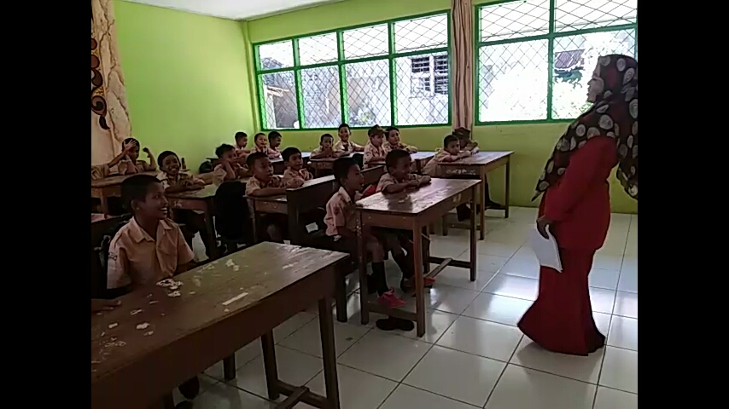

Gambar 1: Guru melakukan kegiatan awal

Gambar 2: Guru memberikan penjelasan tentang materi yang diajarkan
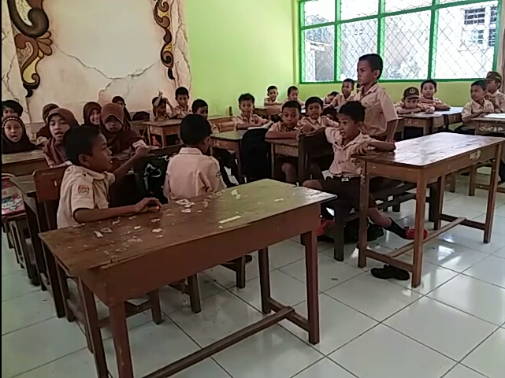

Gambar 3: Siswa dibagi dalam kelompok

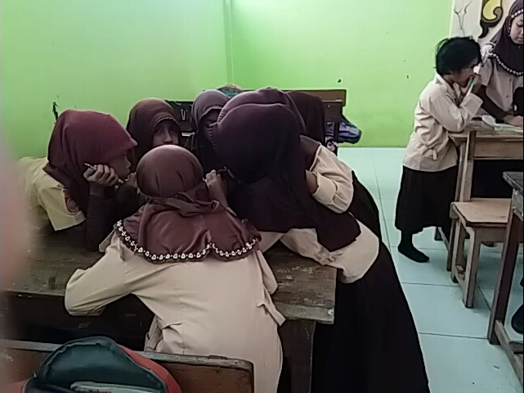

Gambar 4: Siswa mengerjakan LKS

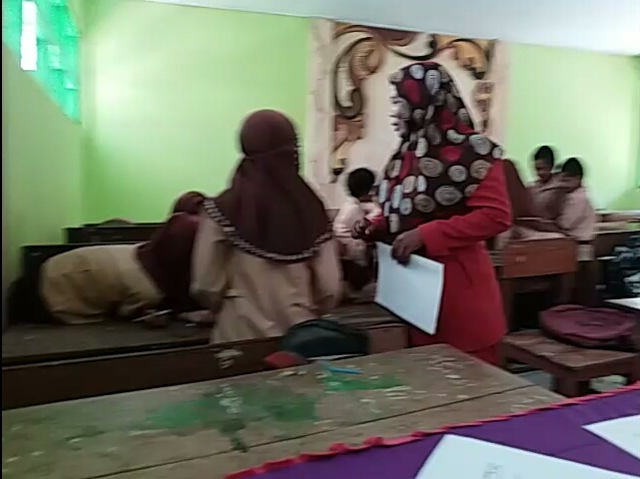

Gambar 5: Guru membimbing siswa dalam mengerjakan LKS

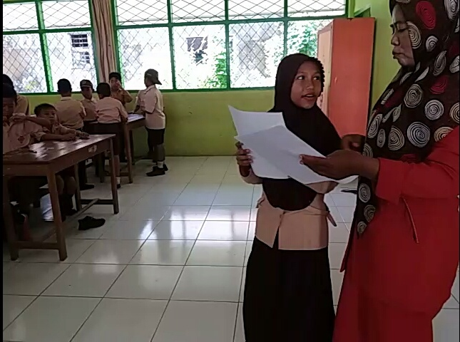

Gambar 5: Setiap perwakilan kelompok mempresentasekan hasil kerjanya

